中共党员组织关系转接与档案转接指南
为便于2026级拟录取专升本新生办理党组织关系转接相关手续，现将有关工作办理的说明通知如下，请参照本通知办理相关手续。
原学校党组织需在“湖北党员之家”中发起转出申请（建议于8月底至9月初进行），接收党组织请选择“中共汉口学院XX学院XX支部委员会”，具体所属支部名称详见下图。
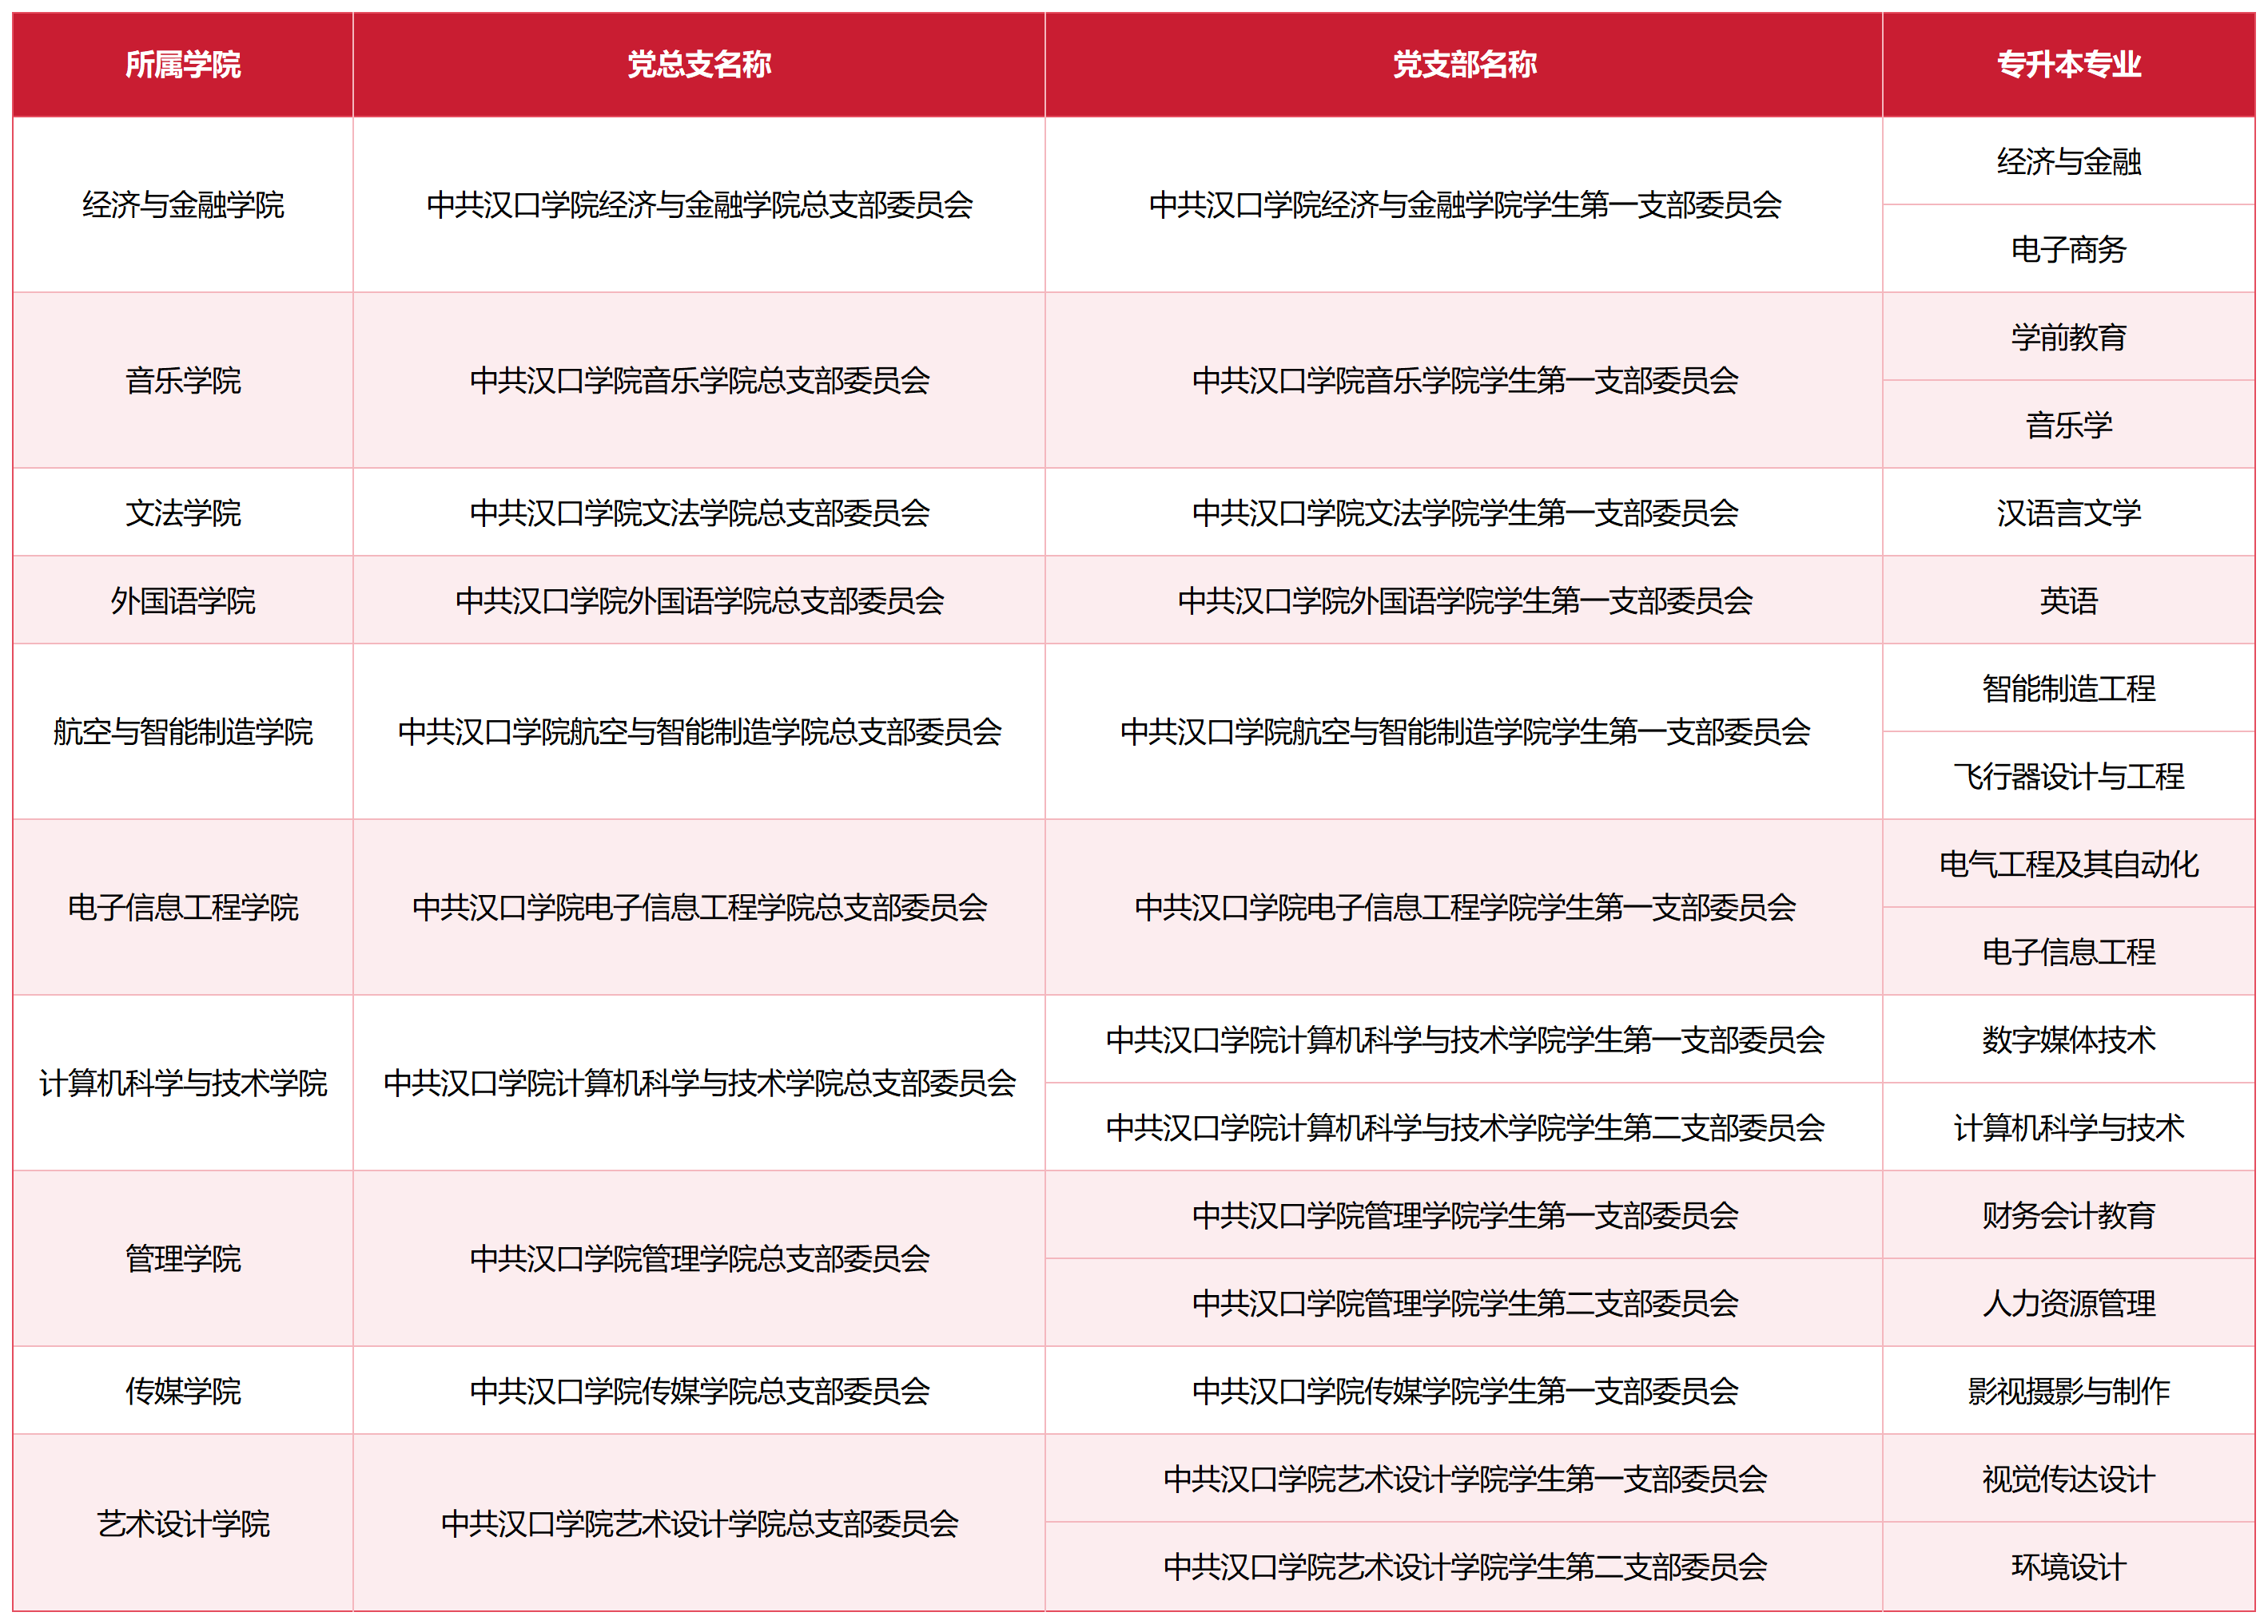
同时，请将个人“党员档案”（密封原件）提交给所属党支部书记审核，审核通过后由党支部交至学院汇总，并移交党委组织部档案室存档。（“党员档案”移交前须保持密封未拆，若在学籍档案中，请主动联系辅导员在整理档案时单独取出并转交党支部书记）。

